Příběhy zachráněných psů ze spolku pro opuštěná a týraná zvířata Dočasky De De psané
s notnou dávkou ironie a humoru pohledem jejich pečovatelky Olgy.
Právě vychází skutečné příběhy psích bezdomovců
Z DENÍKU DOČASKÁŘKY

Koupí této knihy pomůžete nakrmit a ošetřit opuštěné a týrané zvíře ve spolku Dočasky De De z.s.

Praha, 20. května 2020

Blechy na člověka jdou a svědí to! Odér bobků na kalhotách neschováte aneb vítejte v realitě psích opuštěnců a jejich dočasné bytné. V Nakladatelském domě GRADA, pod značkou Cosmopolis, právě vychází příběhy zachráněných psů ze spolku pro opuštěná a týraná zvířata Dočasky De De psané s notnou dávkou ironie a humoru.


„Ten pes je chuligán!“

Po příchodu domů jsem zcela zřetelně slyšela, jak Čestmír zařval „všechno ti tu počůrám“, a začal běhat po bytě. Někde u třicáté louže jsem přestala počítat. Zatímco ostatní dočasky začaly hlásit tulení, něžnosti a čůrání na podložky, našel si můj nový spolubydlící imaginárního kamaráda v zrcadle a začal řvát. Celý večer řval na zrcadlo a počůral mi podzimní dýni….

136 stran, formát 130 x 190, pevná vazba, UV lak,
229 Kč, https://www.grada.cz/z-deniku-docaskarky-ten-pes-je-chuligan!-11719/

Autorka knihy, dočaskářka a milovnice zvířat Olga Minaříková:
Jsem milovník vína a psaných článků, minimalista, introvert, podivín – a vedle svého zaměstnání dočaskář ve spolku pro opuštěná a týraná zvířata Dočasky De De, z.s.
(Chápejte: uklízečka a analytik vyprazdňování někoho jiného, vypravěč věty všechno už bude dobrý, řidič na veterinu a ten, kdo to auto potom uklidí, nosič, krmič, sdíleč postele, domova a mých nervů, naklepávač polštářků po kastraci, detektiv pro případy tady něco smrdí, zástupce bezpodmínečné lásky a pocitu jsem tu jen pro tebe, ať se děje, co se děje, a plačka při loučení)
A o to všechno se s vámi chci podělit v této knize….

Dočasky De De, z.s.
Spolek pro opuštěná a týraná zvířata, fungující na principu dočasné péče, který ročně zachrání kolem tří stovek psů a pár koček k tomu. Zvířata nejsou umístěna v kotcích, ale v domovech svých dočaskářů, kde se uzdravují na těle i duši, a hledá se jim nový, báječný domov.
Všichni členové spolku jsou dobrovolníci a pracují vedle svých zaměstnání bez nároku na jakoukoliv odměnu.

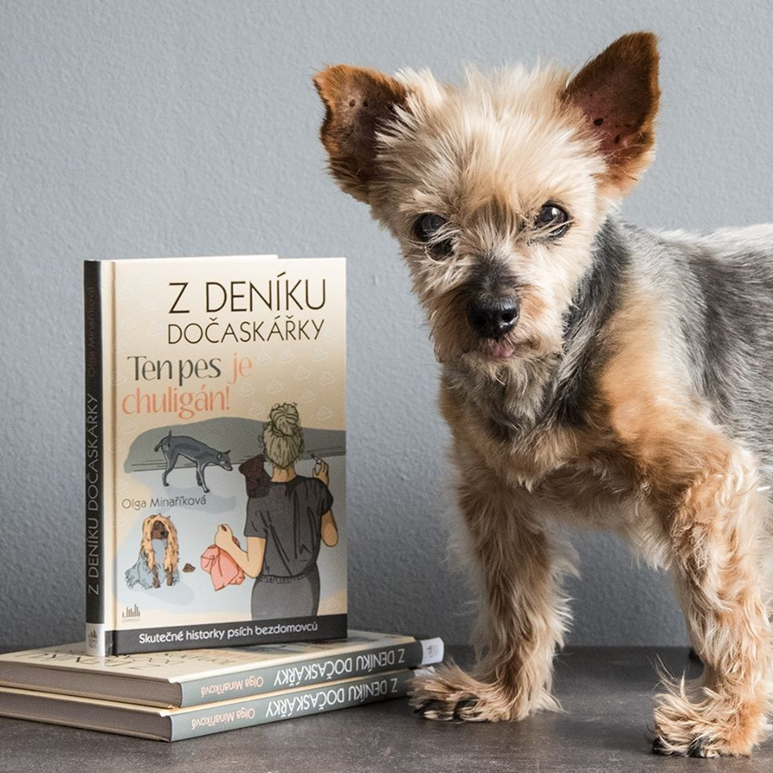
K dispozici na vyžádání:
- PDF knihy
- recenzní výtisky
- rozhovor s autorkou knihy
- ukázky z knihy
- knihy do soutěží

Kontaktní údaje:
Eva Knapová, PR a propagace
Nakladatelský dům GRADA
U Průhonu 22, 170 00 Praha 7
knapova@grada.cz, +420 602 373 672
http://www.grada.cz/

